Naslov prispevka v slovenskem jeziku
  - Manuscript title translated into English
Ime Priimek
Naziv institucije
Kraj, Država
email@email.com
Ime Priimek
Naziv institucije
Kraj, Država
email@email.com
Ime Priimek
Naziv institucije
Kraj, Država
email@email.com

POVZETEK

Permission to make digital or hard copies of part or all of this work for personal or classroom use is granted without fee provided that copies are not made or distributed for profit or commercial advantage and that copies bear this notice and the full citation on the first page. Copyrights for third-party components of this work must be honored. For all other uses, contact the owner/author(s).
Information Society 2023, 9–13 October 2023, Ljubljana, Slovenia
© 2023 Copyright held by the owner/author(s).
Povzetek strukturirajte tako, da opišete problem, cilj, metodo dela, rezultate in dodano vrednost. Obseg povzetka naj bo med 150 in 300 besedami. V povzetku ne uporabljamo kratic.
KLJUČNE BESEDE
Navedite 3 do 7 ključnih besed, ki jih ločite z vejicami
ABSTRACT
Abstract in English is mandatory.
KEYWORDS
Provide English translation of keywords
- UVOD
Vsak prvi odstavek v novi sekciji sledi stilu ParaFirst style. Vsi naslednji odstavki sledijo stilu Para style.
Prispevek omejite na največ šest strani. Vsaka stran naj bo velikosti A4. Besedilo naj bo odmaknjeno od zgornjega roba 2,65 cm, spodnjega roba 2,82 cm in od stranskih robov 1,9 cm.
- PREGLED LITERATURE
Na vir se sklicujemo tako, da navedemo zaporedno številko vira v oglatem oklepaju [1]. Če se sklicujemo na več virov, jih lahko navedemo skupaj [2, 3] ali ločeno [4][5].
Na koncu prispevka, v odseku Literatura in viri, navedemo vse vire, na katere se sklicujemo v prispevku. Drugih virov ne navajamo. Pred oddajo prispevka preverite, da se sklicujete na vsakega izmed navedenih virov.
- REZULTATI
  - Slike in tabele
Prispevek lahko vsebuje slike in tabele. V delu besedila prispevka, kjer opisujete sliko oz. tabelo, je potrebno navesti sklic nanjo (Slika 1). Pred oddajo prispevka preverite, da se sklicujete na vsako sliko oz. tabelo. Slike in tabele naj bodo poravnane v vrstici z besedilom, kot to prikazuje Slika 2. Širina slike oz. tabele naj bo 1 stolpec besedila (8,17 cm). Dolžina naj ne presega ene strani.
Slike in tabele so zaporedno oštevilčene. Naslov slike je pod sliko. Tabele imajo naslov nad tabelo, kot to prikazuje Tabela 1.

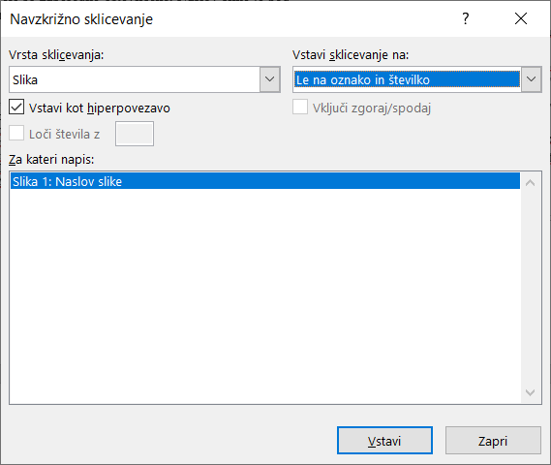
Slika 1: Naslov slike
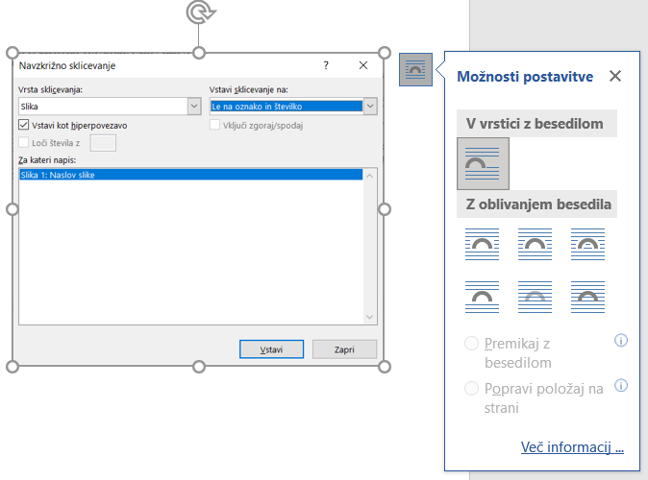
Slika 2: Naslov slike
Uredniški odbor si pridružuje pravico, da zavrne ali dopolni vaše prispevke, ki niso v skladu s predlogo. Kadar gre za manjša dopolnila, avtorjev ne obveščamo.
Tabela 1: Naslov tabele
Vzorec | Razred | Povprečna ocena
1 | 1. | 3,57
2 | 1. | 3,82
3 | 2. | 4,05
4 | 2. | 3.98
5 | 3. | 3.95
  - Enačbe
Enačbe navajamo tako, da njihovo zaporedno številko zapišemo v oklepaju poravnano desno. Za enačbe uporabljamo DisplayFormula style.
$$\sqrt{b^{2}-4ac}\frac{-b±\sqrt{b^{2}-4ac}}{2a}$$
V odstavku, ki sledi enačbi, uporabljamo ParaContinue style.

3.2.1 Naslov na tretjem nivoju
Uporabljamo največ tri nivoje naslovov.
- ZAKLJUČEK
V zaključku oz. diskusiji pojasnite dodano vrednost vaše raziskave.
ZAHVALA
Zahvalimo se sofinancerjem, npr. pri projektih, preiskovancem in sodelavcem, ki so sodelovali pri preiskavi.
LITERATURA IN VIRI
- Uredniški odbor konference VIVID 2021. Uvodne misli. Dostopno na naslovu https://vivid.fov.um.si/ (1. 7. 2021)
- Patricia S. Abril and Robert Plant, 2007. The patent holder's dilemma: Buy, sell, or troll? Commun. ACM 50, 1 (Jan, 2007), 36-44. DOI: https://doi.org/10.1145/1188913.1188915.
- Sten Andler. 1979. Predicate path expressions. In Proceedings of the 6th. ACM SIGACT-SIGPLAN Symposium on Principles of Programming Languages (POPL '79). ACM Press, New York, NY, 226-236. DOI:https://doi.org/10.1145/567752.567774
- Ian Editor (Ed.). 2007. The title of book one (1st. ed.). The name of the series one, Vol. 9. University of Chicago Press, Chicago. DOI:https://doi.org/10.1007/3-540-09237-4.
- David Kosiur. 2001. Understanding Policy-Based Networking (2nd. ed.). Wiley, New York, NY

